报 价 函
报价单位： （公章）
序号 | 材料名称 | 规格型号 | 单位 | 出场价格（元） | 运输（元） | 税金（元） | 报价（元） | 备注
1 | 墩柱模板 | 直径1.6m | 32m
2 | 地系梁模板 |  | 2套
3 | 柱系梁模板 | 底模 | 2套
3 | 柱系梁模板 | 侧模 | 1套
4 | 盖梁模板 | 底模 | 2套
4 | 盖梁模板 | 侧模 | 1套
5 | 预制梁模板 | 35（33）m中梁 | 1套
5 | 预制梁模板 | 35（33）m中梁 | 半套
备注：以上材料报价为到工地落地价，含材料费、装车费、运费（含通行费）、治超限载所增加的成本费、各种管理费、利润及税金等全部费用。同时提供增值税专用税票
附：1.产品合格证

1、墩柱、地系梁、柱系梁、盖梁结构尺寸图纸
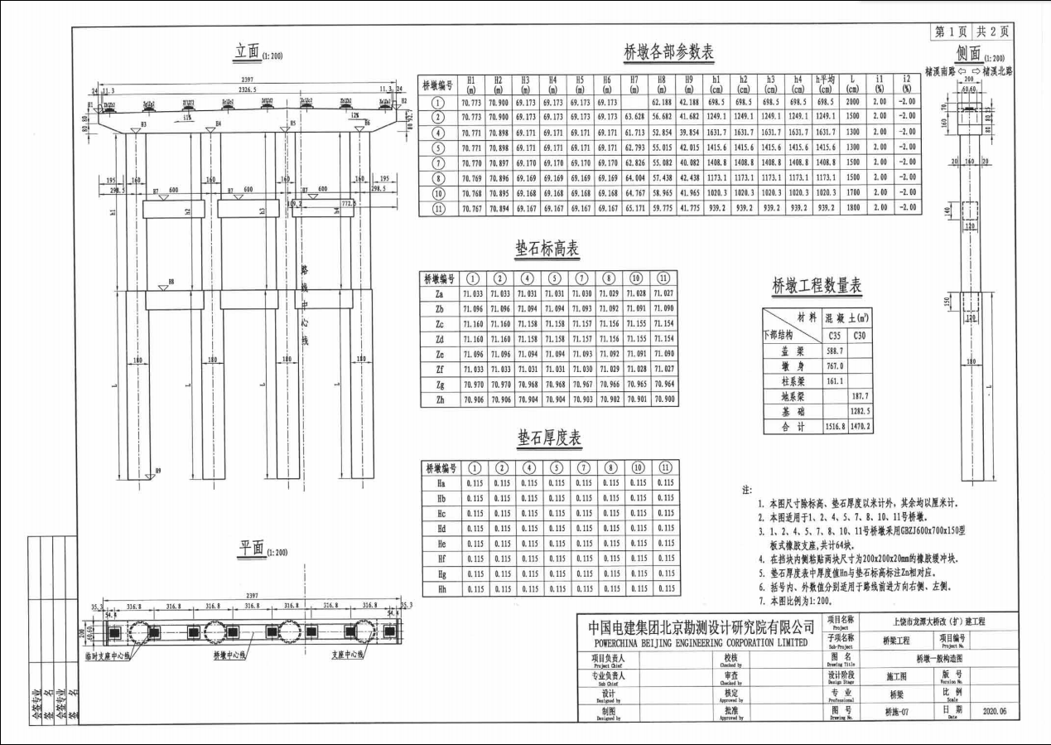
2、35（33）米预制梁板构造图
